Výroční zpráva Klubu dětských knihoven SKIP ČR – Klubko Jižní Morava
2020-2021
Poslední dva roky lze vnímat jako náročné období, ve společnosti, v knihovnách i v regionu. Ačkoliv jsme neměli možnost se setkat naživo, našli jsme nakonec cestu, jak se potkat aspoň online při cyklu pěti webinářů, které byly zaměřené na online programy knihoven.
V současné době je v Klubku evidováno 23 členek z 18 knihoven regionu. Centrum aktivit se přesunulo více na jihovýchod oblasti Hodonín a Břeclav, kde se daří naplňovat myšlenky Klubu dětských knihoven nejen mezi členkami Klubka, ale i obecně v regionu. Oproti roku 2019 přibyla pouze jedna členka.
Uvědomujeme si, že nám "dřívější sláva Klubka" uniká, ale o to více se snažíme pracovat efektivně na obsahu a potřebách stávajících členek.
Členky Klubka mezi sebou komunikují emailem nebo prostřednictvím odkazu na webové stránky Klubka pod www stránkami Knihovny Jiřího Mahena v Brně http://www.kjm.cz/skipkdk.
V roce 2020 byly knihovny naplno zasaženy karanténami a omezením provozů a tudíž nebylo snadné z této paralýzy najít cestu. To se nám podařilo až na jaře roku 2021, kdy jsme na popud kolegyní v Klubku uspořádali dva cykly webinářů, které výrazně přesáhly regionální charakter. Jednalo se o webináře: Besedy online (webinář se opakoval 3x) a Pět kroků k úspěšné online besedě (navazující webinář, 2x). Celkem se webinářů zúčastnilo 178 kolegů a kolegyní z celé České republiky. Velké poděkování patří do Městské knihovny v Hodoníně a na pobočku Brandlova, neboť kolegyně byly velkou oporou všech pěti webinářů.
Plánovaný seminář s PhDr. Mertinem jsme odsunuli na únor 2022, a počítáme i s možností, že setkání proběhne online. Plánovaný seminář na výtvarné téma s Radkou Rubešovou jsme zatím odložili na „klidnější časy“.
Z celostátních aktivit se knihovny zapojují do Noci s Andersenem, Knížky pro prvňáčka, Pasování prvňáčků, Lovců perel, Bookstart - S knížkou do života, některým knihovnám se daří držet i linii vlastních projektů.
Noc s Andersenem patřila vždy mezi nejčastěji realizované projekty v Klubku. Uplynulé dva roky ale situace značně ovlivnila. Z oslovených knihoven se pouze tři v posledních dvou letech zapojily. Ostatní kolegyně věří, že se Noci s Andersenem budou moci účastnit v tradiční podobě v roce 2022.
V letech 2020 a 2021 připravila Noc s Andersenem Městská knihovna Břeclav – pobočka v Poštorné. V letošním roce měla Městská knihovna Hodonín - dětské oddělení a pobočka Brandlova nocování online (čtení, úkoly, stezka odvahy po knihovně). Městská knihovna Blansko v obou letech připravila šifrovací hru v ulicích města.

Knížka pro prvňáčka a pasování prvňáčků
V Městské knihovně v Kyjově se podařilo akci udržet i přes jistá omezení, díky pěknému počasí mohlo setkání se všemi prvňáčky z Kyjovských škol proběhnout venku. Děti čekalo oficiální "pasování na čtenáře knihovny" s doprovodným programem, rozdávaly se knížky z projektu a nechyběla ani návštěva knihovny.
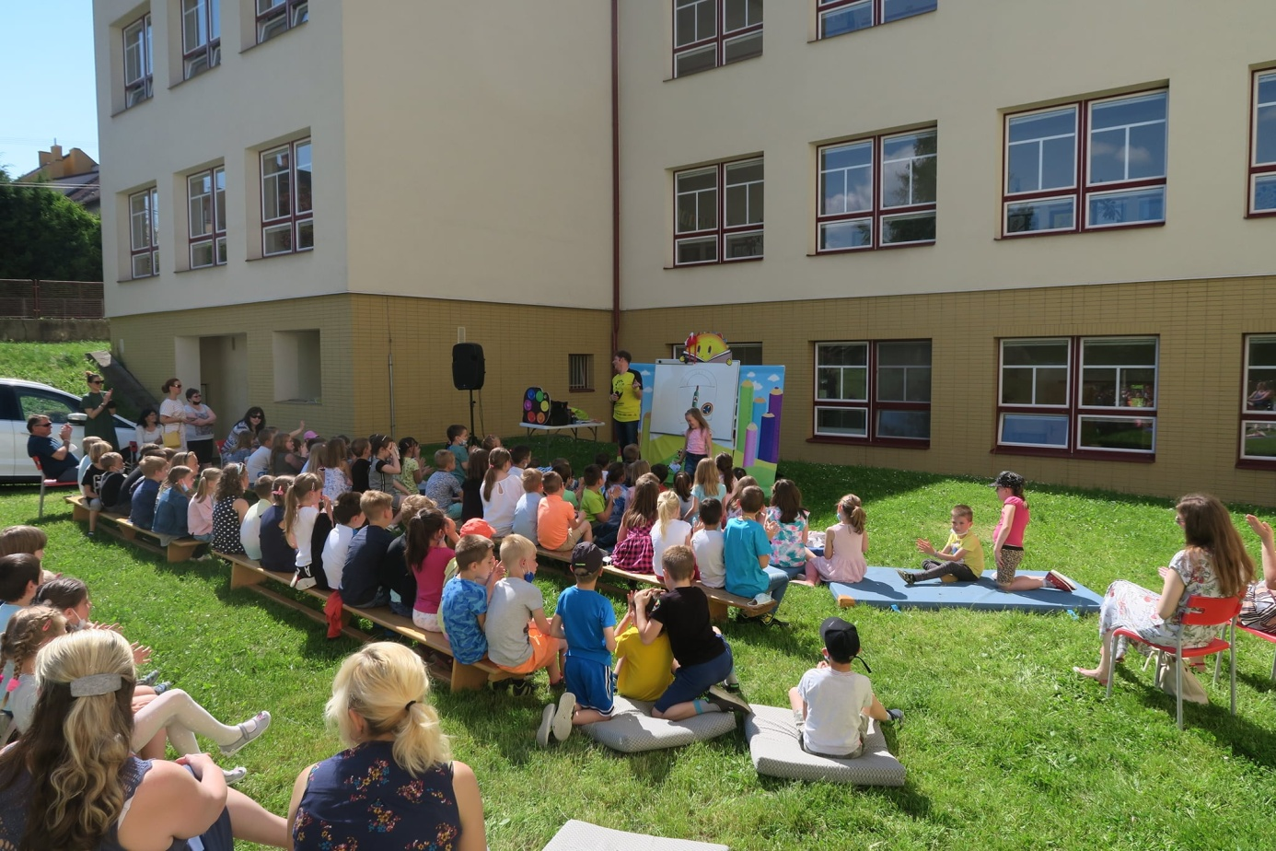
Pasování prvňáčků v Městské knihovně Kyjov s doprovodným programem A. Dudka

Městská knihovna Blansko se vyrovnaly se situací s uzavřením škol po svém. V době, kdy děti prvních tříd nemohly do knihovny, připravili pro děti video seznamující děti s knihovnou a to jim pouštěli na prostřednictvím online schůzky. Z důvodu různých omezení se v obou ročnících pasování přesunulo z června do září.
V Městské knihovně Hodonín - dětském oddělení a na pobočce Brandlova kromě tradičního scénáře pasování prvňáčků, také pracovaly v režimu online programu pro žáky 1. ročníků, o rok později již děti mohly přijít do knihovny přímo.
Mezi další zapojené knihovny patří Knihovna Karla Dvořáčka Vyškov, Městská knihovna Veselí n.Mor., Městská knihovna Břeclav p.o., pobočka v Poštorné

Bookstart: S knížkou do života
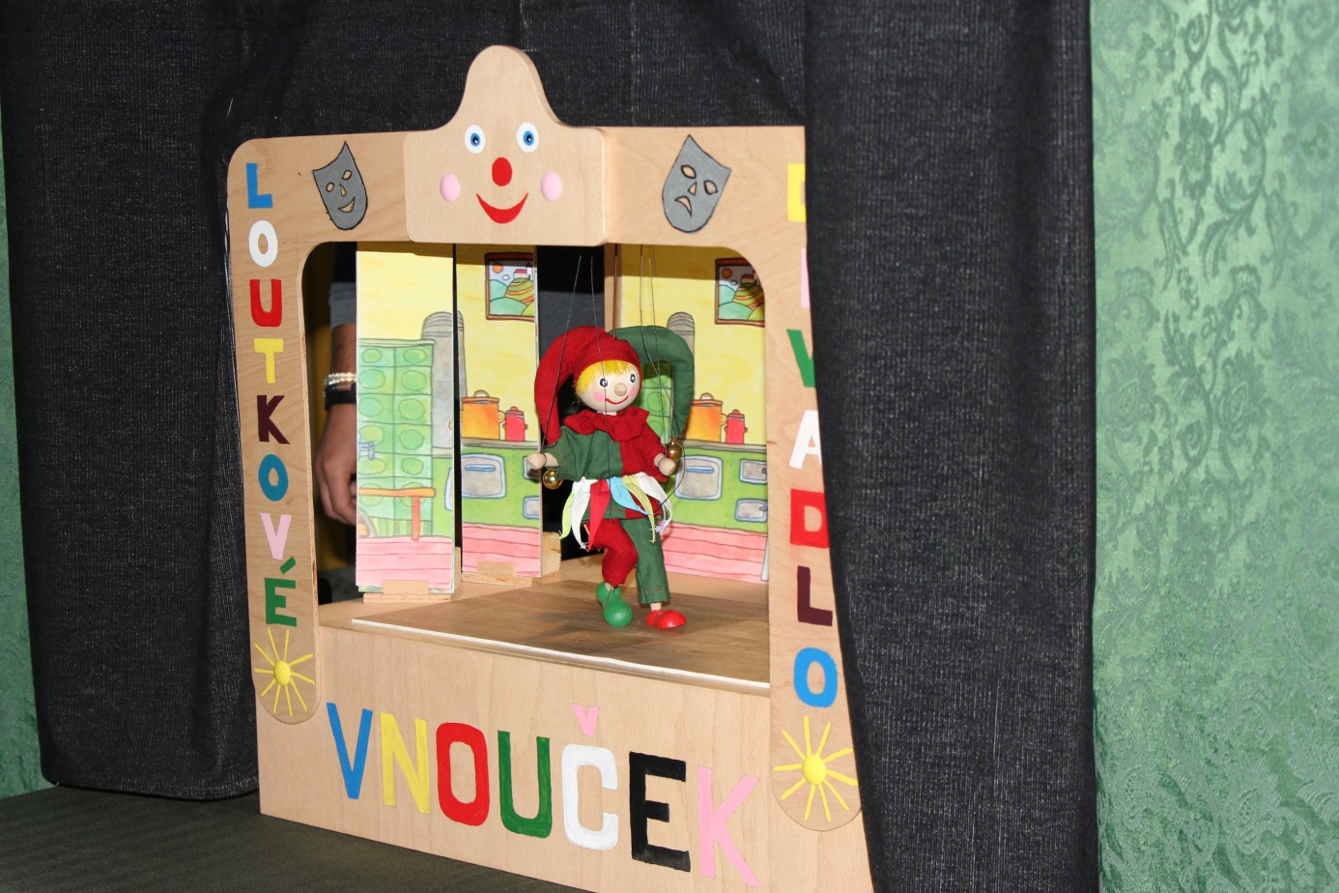
Do projektu jsou zapojené Městská knihovna Kyjov, Knihovna Karla Dvořáčka Vyškov, Městská knihovna Veselí n. Mor., Městská knihovna Hodonín - dětské oddělení a pobočka Brandlova (cyklus Škvrňata a batolata do knihovny natotata).
Městská knihovna Hodonín, ukázka z programu Škvrňata a batolata do knihovny natotata

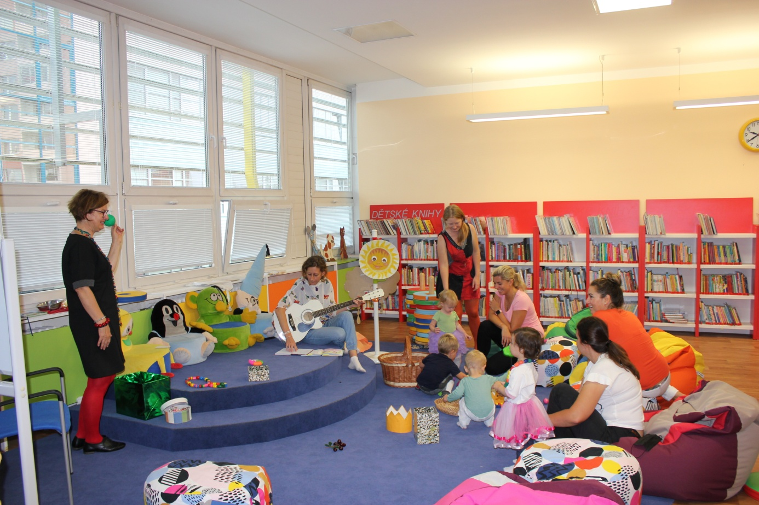
Městská knihovna Hodonín, ukázka z programu Škvrňata a batolata do knihovny natotata

Lovci perel
Do projektu jsou zapojeny Městská knihovna Kyjov, Městská knihovna Židlochovice , Městská knihovna Veselí n. Mor., stejně jako v předešlých letech.
Kamarádka knihovna
Do tohoto projektu je zapojena jen Městská knihovna Kyjov.
Jiné:
Kromě celostátních akcí se knihovny věnují i zajímavým projektům na místní úrovni. Z došlých zpráv z knihoven jsem vybrala ty nejzajímavější.
V Městské knihovně Kyjov slaví úspěchy s programy na témat informační a mediální výchovy a témata prevence. Velmi žádaná je beseda s tématem "Jak se žije za zdí," kterou realizují v rámci prevence kriminality. Beseda je určena pro vyšší ročníky ZŠ nebo SŠ. V rámci besedy probíhá diskuze ohledně kriminality, trestných činů a také toho, jak to vypadá a funguje v českých věznicích. Jak se ukázalo, téma je poměrně přínosem a pro žáky je většinou i atraktivní.
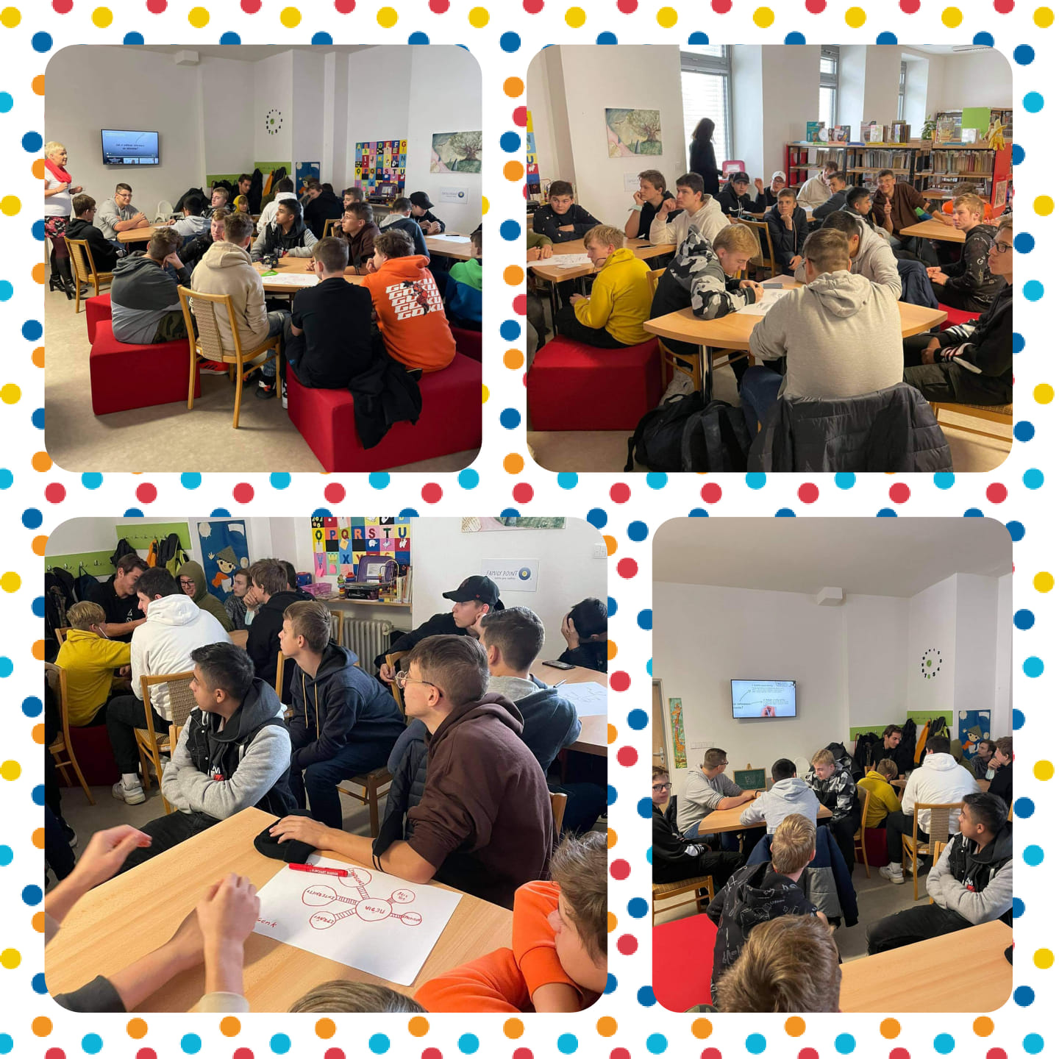
Beseda Informační a mediální gramotnost v Městské knihovně Kyjov
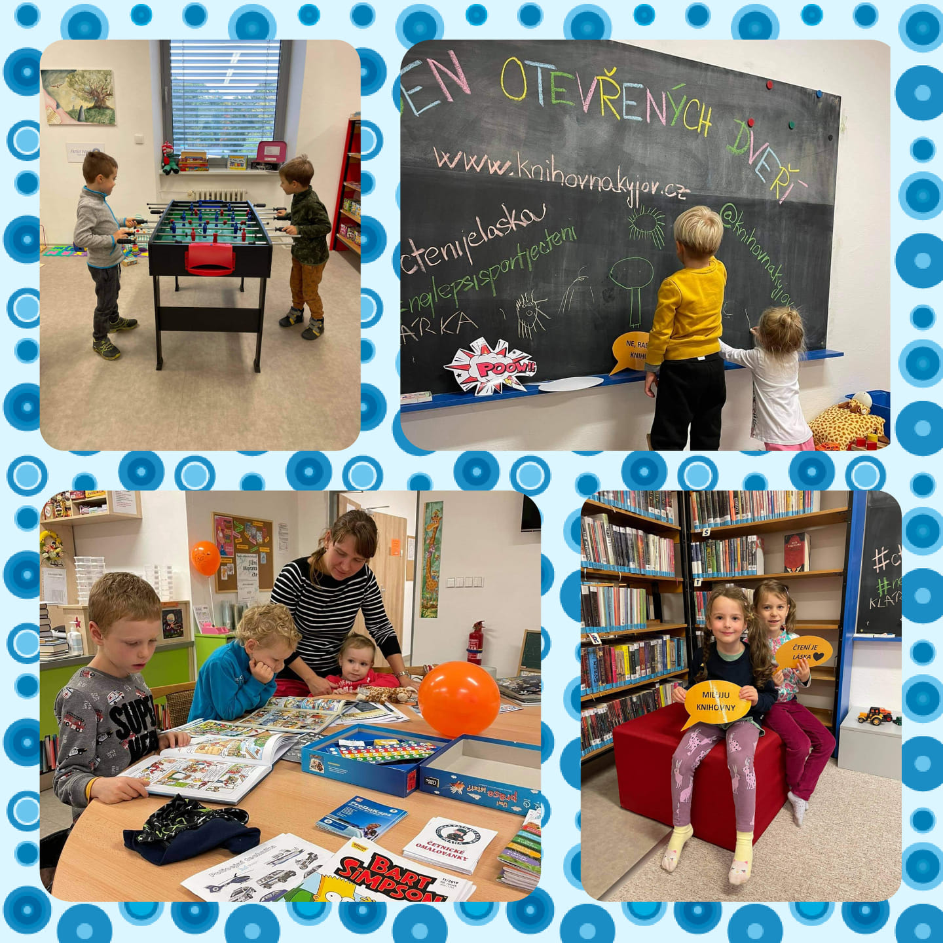

Den otevřených dveří v rámci Týdne knihoven v Městské knihovně Kyjov

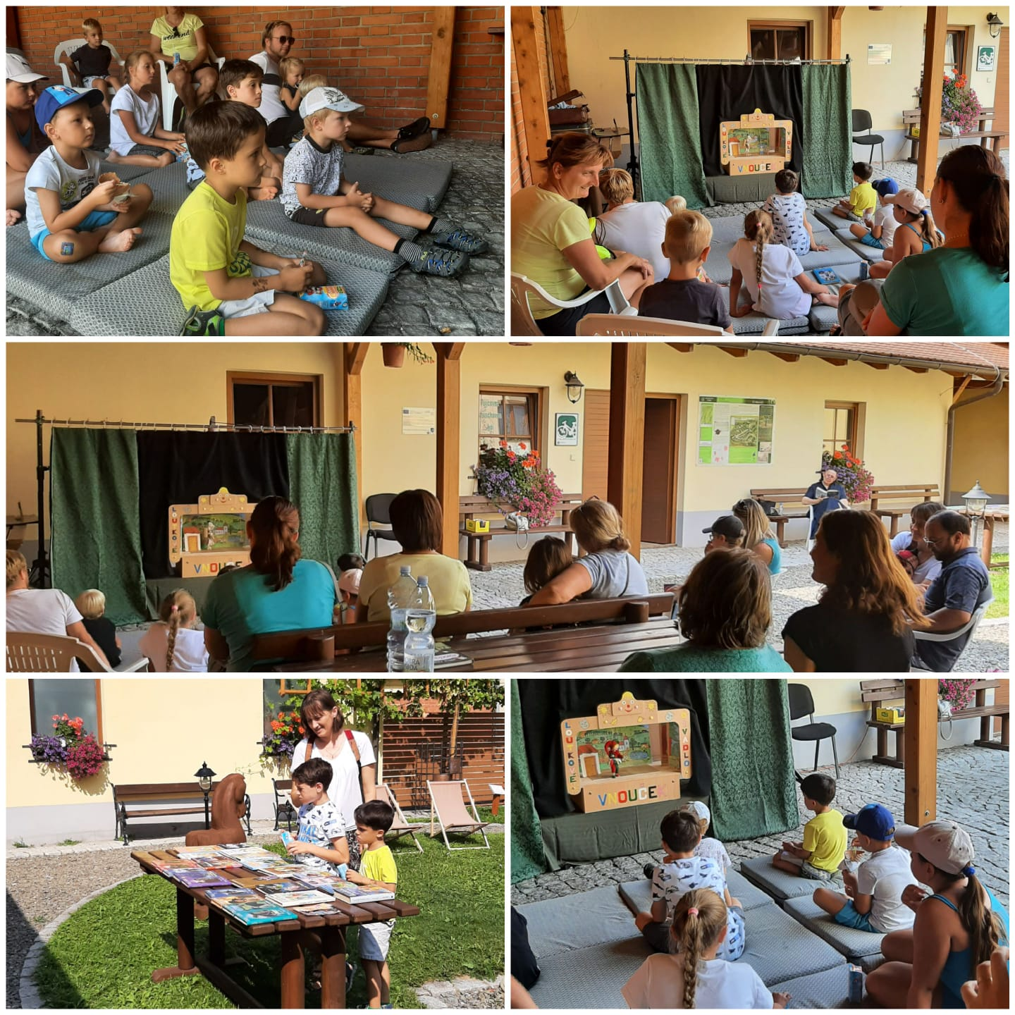

Barevné léto s Íčkem v Městské knihovně Kyjov
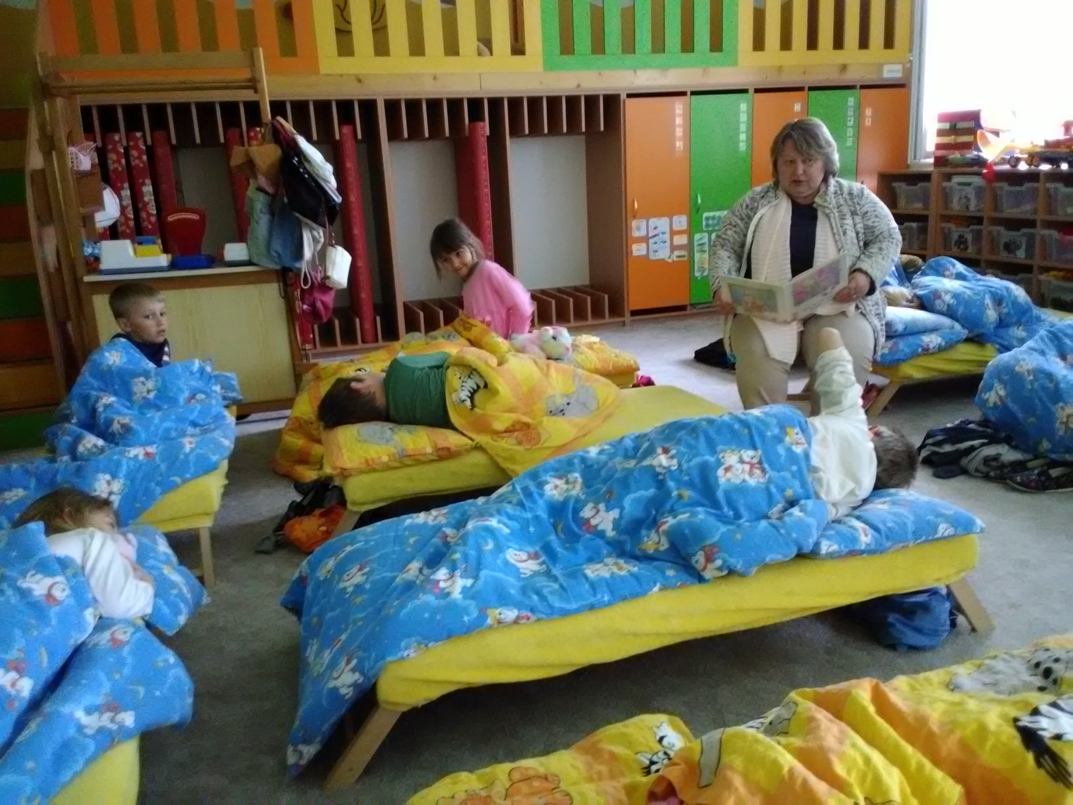
Čtení pod peřinku pobočka Bohuslavice, Městská knihovny Kyjov
Knihovna Karla Dvořáčka Vyškov uspořádala v létě Prázdninovou stezku Vyškovem.
Městská knihovna Hodonín a pobočka Brandlova měly tradiční celoroční projekt "Zakousněte se do knihy s Klárou a Jirkou" - besedy s autory K. Smolíkovou a J. W. Procházkou - částečně naživo/částečně on-line, literárně a výtvarná soutěž k projektu, které se zúčastnily místní ZŠ. Za úspěch považujeme, že se nám projekt vůbec podařilo dokončit (v podstatě po dvou letech). Vernisáž výstavy soutěžních prací proběhla v rámci Pátku pro talenty v Týdnu knihoven 2021.
Městská knihovna Židlochovice zrealizovala v roce 2020 projekt z grantu Knihovna 21. Století s názvem Historie v souvislostech. Dále se zapojila do projektu Jižní Morava čte 2020 + 2021, Festivalu pro Tibet v roce 2020, 2021 - komiksové workshopy Jiří W. Procházka a Daniel Vydra, 202.

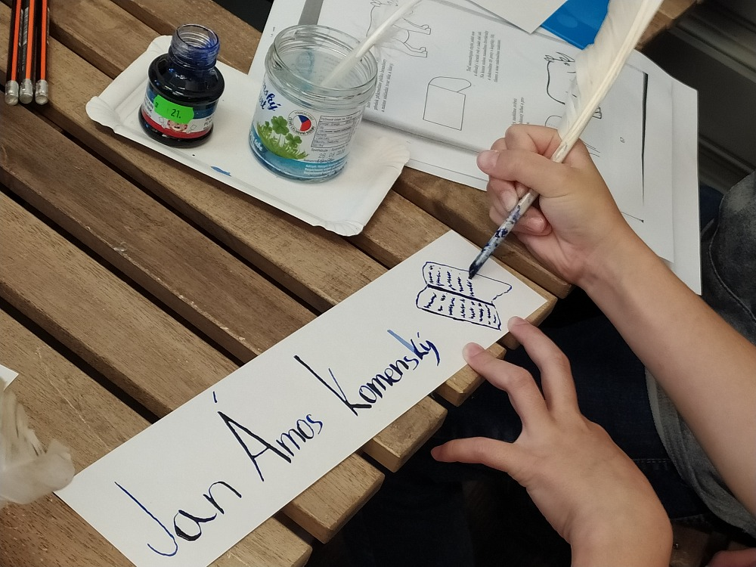
Projekt Jižní Morava čte, Městská knihovna ŽIdlochovice
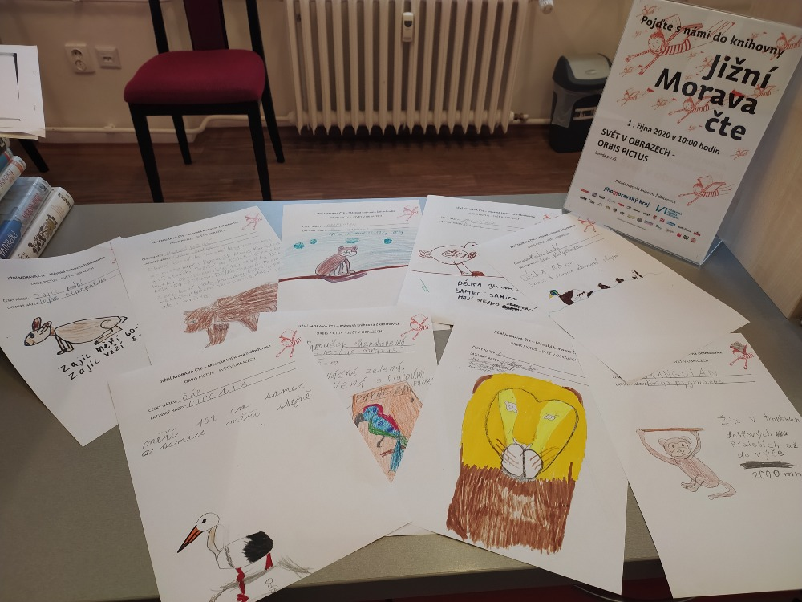
Projekt Jižní Morava čte, Městská knihovna ŽIdlochovice
Městská knihovna Veselí n.Mor. pořádala ještě v únoru program o jarních prázdninách. V dalším roce už byly knihovny uzavřené, navázaly tedy venkovní soutěží pro rodiny Putování za zvířátky.
Městská knihovna Bžeclav p.o., pobočka v Poštorné připravily projekt Učíme se a čteme s medvídkem Pú: zapojeny celé třídní kolektivy druháčků. Po celý školní rok je Pú průvodcem všech aktivit. Při návštěvě knihovny na různá témata: podzim, les, stopy a stopování, slušné chování, migrace ptáků, zimní spáči, večerníčky, čertí škola,.... pokud nemohly do knihovny některé besedy proběhly i on-line. K půjčeným knihám Medvídka Pú dostaly děti pracovní listy, které vyplní - čtení s porozuměním (30 různých knih v několika exemplářích a tím pokryjí více tříd). Vyplněné pracovní listy odevzdají p. učitelce a od knihovnic při vrácení knihy dostávaly samolepku, v letošním roce korálky. Celý projekt si získal velkou oblibu, některé děti chodí do knihovny každý týden. Korálky dávají i p. učitelky -ale jinou barvu ve škole za plnění školních povinností a podobně, ale může je i odebírat.
Tento rok pokračují se třeťáky a sice s Machem a Šebestovou (zase provází celým školním rokem), ale teď sbírají razítka (vlastní výroba) Mach a Šebestová za přečtené knihy, Jonatán za pracovní listy a aktivitu při besedách. p. učitelky rozdávají kamínky do sklenic.
Přes letní prázdniny probíhalo: Pohádkové cvičení: každé pondělí dopoledne cvičili jógu s příběhem a pohádkou pro malé i větší děti, pak následovala tvořivá dílnička k danému tématu.
Kolegyně se zapojily se do projekt: PODPORUJEME GRAMOTNOSTI se ZŠ Na Valtické. Pro 1. třídu byl vybrán program Velké čištění zubů v ZOO - hygiena , lidské tělo, pohádkové cvičení Zvířátka na louce (jóga v příběhu). Pro třetí třídu: cvičení s příběhem - Hra na námořníky a setkání s delfíny (jóga), sestavení vlastního příběhu podle jógových karet a společné zacvičení příběhu, sestavení a přečtení příběhu Jak mach a Šebestová vyléčili Kropáčkovi angínu, pokračovaly knihou Jak bacit bacila, následně namalovaly děti svého bacila, vymyslely čím škodí a jak ho vyléčit. Pro páťáky: Zdravý životní styl: opět cvičení s příběhem - Hra na námořníky a setkání s delfíny (jóga), sestavení vlastního příběhu podle jógových karet a společné zacvičení příběhu, diskuse co je to zdravý životní styl, strava, pohyb. kniha J.a J. Breuilovi- Filipova dobrodružství-Filip v zemi zdraví, na zlověstném ostrově a Filip zachraňuje Sáma I.
V Městské knihovně Blansko již několikátý rok probíhá jednou do měsíce v sobotu dopoledne dětské knižní promítání - předčítá se dětem naskenovaná kniha, promítaná dataprojektorem s pracovními listy. Určeno pro školkové a mladší děti školního věku. Akce je již zavedená a má své pravidelné návštěvníky, v zimních měsících je hojně navštěvovaná. Čte pan ředitel. V době pandemie neprobíhalo, teď už se zase probíhá. V letošním roce v létě zrealizovali v knihovně tohle čtení pod názvem Létopročet 4x během prázdnin vždy po 14 dnech. V letošní Týdnu knihoven si nechali od výtvarnice namalovat obrázek ve kterém jsou schované motivy z 29 klasických pohádek. V Týdnu knihoven byl plakát vystavený na dětském oddělení a každý kdo uhodl alespoň 15 pohádek byl zařazení do slosování o věcné ceny. Tento obrázek zle použít i na další akce knihovny i na besedách pro školy. V knihovně právě probíhá výstava Evy Volfové, která byla zahájena výtvarnou dílnou s autorkou pro děti.
Publikační činnost
Městská knihovna Hodonín - dětské oddělení a pobočka Brandlova
https://www.kosicekmk.sk/index.php/extensions/projekty/motivacne-aktivity-s-detskym-citatelom/motivacne-aktivity-2021
Městská knihovna Židlochovice
ZICHOVÁ, IVA. Zapište si už teď: Podzimní nabídka pořadů městské knihovny. Zpravodaj Město Židlochovice. Židlochovice: Městský úřad, 2020, roč. 44, č. 10, s. 14.
Klub dětských knihoven (článek vznikl na základě online webinářů Klubka Jižní Morava)
HUBATKOVÁ SELUCKÁ, Helena. Programy knihoven v době distanční výuky. Čtenář: měsíčník pro knihovny. 2021, 73(7), 262-265. ISSN 0011-2321.
Mgr. Helena Hubatková Selucká
14.11.2021

